МОЙ ВЕСЁЛЫЙ ЗВОНКИЙ МЯЧ.

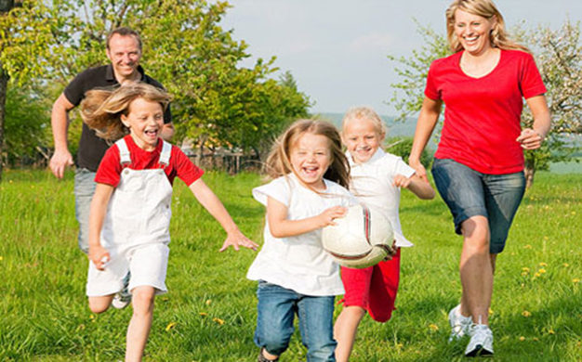
К сожалению, умение играть с ребенком дано не каждому взрослому. Играя с малышом, мы как бы становимся детьми. Вспомним свое детство, кого из взрослого мы любили больше всех? Да тех, кто умел играть с нами. Они становились партнерами в играх, заражали фантазией, увлекали ролевым поведением, приносили в нашу жизнь радость…
Среди разнообразия детских игр можно выделить особый вид – игры с мячом. Многие родители не дают детям мяч в домашних условиях, считая его опасной игрушкой: можно разбить окно, зеркало, люстру.… И это понятно, мяч побуждает к высокой подвижности, поэтому, как считают многие взрослые, в руках малыша он становится «непредсказуемым» предметом. И в то же время все согласятся, что игры с мячом являются любимыми играми с раннего детства. По всей вероятности, этот предмет любим детьми еще и по тому, что «созвучен» им, такой же прыгающий, «заводной», мобильный, забавный и каждый раз новый в своих проявлениях.
Совместные игры родителей с детьми духовно и эмоционально обогащают детей, удовлетворяют потребность в общении с близкими людьми, укрепляют веру в свои силы. Ребёнок очень рад минутам, подаренным ему родителями в игре. Общение в игре не бывает бесплодно для малыша. Чем больше выпадает дорогих минут в обществе близких ему людей, тем больше взаимоотношения, общих интересов, любви между ними в дальнейшем.

Как выбирать мяч?
Мяч должен быть удобен и не вызывать у малыша слез от ощущения собственной неловкости!
Нужен мяч такого размера, который ребенку удобно ловить и катить двумя руками (диаметр мяча от 12 см для дошкольников).
Для дома – лучше использовать для игры мягкие мячи – тряпичные, вязаные, валяные, клубки ниток с закрепленным кончиком, воздушные шары, шарики для настольного тенниса и пр. и большие гимнастические мячи. Бесспорным достоинством «мягких» мячей является их безопасность при игре в помещении
Для улицы – резиновые мячи разного размера, футбольные, баскетбольные и др. спортивные мячи.

Минимальный набор мячей:
1 небольшой резиновый мяч,
1–2 мягких мяча для игры дома
1 прыгучий мяч для улицы.

Как же организовать игры с мячом в семье?
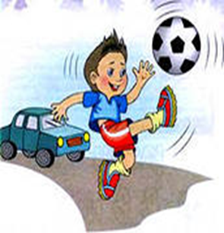
Во-первых, в условиях помещения игры должны быть организованы взрослыми.
Во-вторых, взрослые должны быть непосредственными участниками игры, партнерами малыша.
В-третьих, играм с мячом на улице следует уделить особое внимание: не
следует играть вблизи проходящего транспорта, на высоких подиумах, платформах, необходимо избегать опасных канав или скрытых ям.

Педагогическая ценность игр с мячом.
Малыши, знакомясь со свойствами мяча, выполняя разнообразные действия с ним (бросание, катание и др.), получают нагрузку на все группы мышц (спина, брюшной пресс, ноги, руки, кисти) – активизируется весь организм. Даже простое подкидывание мяча вверх заставляет ребенка выпрямляться, что благотворно влияет на осанку. Можно сказать, что игры с мячом – специальная комплексная гимнастика: развивается умение схватывать, удерживать и перемещать мяч в процессе ходьбы, бега или в прыжке. Такие игры и упражнения развивают ориентировку в пространстве, глазомер, ловкость быстроту реакции, регулируют силу и точность броска; нормализуют эмоционально-волевую сферу, что особенно важно как для малоподвижных, так и для гипервозбудимых детей. Кроме того, они развивают мышечную силу, улучшают обмен веществ, усиливают работу важнейших органов – легких, сердца.

Конкретные рекомендации родителям.
Уважаемые родители, конечно же, в современных квартирах возможности для игры в мяч очень ограничены, но все же мы можем предложить Вам несколько забавных игровых упражнений с мячом. Эти игры можно проводить в условиях помещения, используя всё, что есть под рукой: игрушки, бумажные шары, кегли, пустые пластиковые бутылочки, веревки, мячи разной величины, табуретки, стулья. Желательно иметь один или два больших мяча диаметром 15-20 см. маленькие мячи, бумажные шары из скомканной бумаги. Сопровождение движений с мячом стихотворным текстом помогает сделать занятие более понятным, а главное, задает ритм выполнения игрового задания.

Игра: «Один – много»
Описание: взрослый передает мяч ребёнку и предлагает продолжить фразу: "У меня один карандаш, а у тебя много (чего?) - карандашей. Ребенок принимает мяч, передает его взрослому и отвечает на вопрос.

Игра: «Знатоки»
Описание: взрослый предлагает ребенку назвать пять (семь) предметов к обобщающему понятию, отбивая при этом мячом. Например: Я знаю пять (семь) овощей: капуста - раз, и т.д.

Игра «Назови ласково»

Описание: взрослый, передавая мяч ребенку, называет слово и просит ребенка произнести слово ласково: кот-котик, яблоко-яблочко, белка-белочка и т.д.

Игра «Подскажи словечко»

Описание: взрослый, бросая мяч ребенку, спрашивает: — Ворона каркает, а сорока? Ребенок, возвращая мяч взрослому, должен ответить: — Сорока стрекочет. Примеры вопросов: — Сова летает, а кролик? — Корова ест сено, а лиса? — Крот роет норки, а сорока? — Петух кукарекает, а курица? — Лягушка квакает, а лошадь? — У коровы теленок, а у овцы? — У медвежонка мама медведица, а у бельчонка?

Игра «Обрисуй предмет мячиком» (маленький мячик)

Описание: ребёнку предлагается прокатить мячик по силуэту рисунка (яблоко, листочек, птичка и т.д) поочерёдно пальцами правой и левой руки.

Игра «Закати мяч в ворота» (ворота можно заменить стулом)

Описание: стул стоит на расстоянии 1 – 5 м от ребёнка, оттолкнув мяч двумя руками, закатить его под стул.

Игра «СБЕЙ КЕГЛЮ» (башенку из кубиков)

Описание: поставить две-три кегли на расстоянии 1-1,5 м от ребенка. Ребенок наклоняется, ставит ноги чуть шире плеч в обозначенном взрослым месте, прокатывает мяч двумя руками вперед, стараясь сбить кегли.
- Покажите ребенку, как вы играете в мяч: катаете, бросаете, ловите, отбиваете от пола и т.п. Попробуйте научить этому и вашего малыша.
- Не принуждайте ребенка к выполнению того или иного движения. Не требуйте от него повторять упражнение до тех пор, пока ему не удастся выполнить его правильно.
- Не упрекайте ребенка за рассеянность, невнимание, неумение и т.п.
- Не превращайте обучение в скучную повинность. Играйте с малышом, когда он будет находиться в хорошем настроении.
- Проявите фантазию, изобретательность, используйте для игр все, что найдете под рукой: гладильную доску, стулья, пустые пластиковые бутылки, длинные шнурки и т.п.
- Постепенно вовлекайте его во все новые виды игры, систематически повторяя их. Для этого возраста достаточно, чтобы ребенок научился прокатывать мяч в даль в заданном направлении, бросать мяч об пол и вверх, правильному замаху при метании малого мяча вдаль.
- Не забывайте о возрасте вашего ребенка, его физических возможностях!
- Обращайте внимание на упражнения, которые ребенок выполняет с радостью, без нажима с вашей стороны. Представьте себе, что вы сами – ребенок.
- Прекрасно, если вы ободрите своего малютку похвалой; удивитесь тому, какой он ловкий, смелый, быстрый; что он уже сам может показать другим.
- Пусть ребенок демонстрирует свои умения перед всеми членами семьи или его же сверстниками: это постепенно развивает у ребенка уверенность в своих силах, стремление учиться дальше, осваивая новые, более сложные движения и игры.
- Используйте рифмовки (стихотворный текст) при выполнении движений с мячом, они помогают сделать занятие более понятным, а главное, задают ритм выполнения игрового задания.

